珠海学院

**计算机组成与结构**

**实 验 报 告**

|  |  |
| --- | --- |
| 学院、系： | 计算机学院 |
| 专业名称： | 软件工程 |
| 学生姓名： | 04191315何翔 |
| 指导教师： | 刘亚松 |
| 完成时间： | 2020.11.24 |

一、实验题目：

### 十六位机运算器实验

二、实验目的与要求：

**实验目的**

掌握十六位机字与字节运算的数据传输格式，验证运算功能发生器及进位控制的组合功能。

**实验要求**

完成算术、逻辑、移位运算实验，熟悉ALU运算控制位的运用。

三、实验步骤（阐述主要步骤）及结果：

将0008H写入AH寄存器，然后完成AH寄存器移位运算

S2 S0方式选择

移位控制

M=0 S1=1

数据来源

AH

移位选通

K10~K6=10001

移位结果

打入AH

按【单拍】按钮

K18~K16=001

在给定AX=6655h、BX=AA77h的情况下，改变运算器的功能设置，观察运算器的输出，填入下页表格中，并和理论分析进行比较、验证。

|  |  |  |  |  |  |  |  |  |
| --- | --- | --- | --- | --- | --- | --- | --- | --- |
| **表2.3.3　ALU运算器真值表** | | | | | | | | |
| **运算控制** | **运算表达式** | M | **S2** | **S1** | **S0** | **AX** | **BX** | **运算结果** |
| 带进位算术加 | A+B+C（进位） | 0 | 0 | 0 | 0 | 6655 | AA77 | FUN=(10CC) |
| 带借位算术减 | A-B-C | 0 | 0 | 0 | 1 | 6655 | AA77 | FUN=(BBDE) |
| 带进位左移 | RLC A | 0 | 0 | 1 | 0 | 6655 | AA77 | FUN=(CCAA) |
| 带进位右移 | RRC A | 0 | 0 | 1 | 1 | 6655 | AA77 | FUN=(332A) |
| 算术加 | A+B | 0 | 1 | 0 | 0 | 6655 | AA77 | FUN=(10CC) |
| 算术减 | A-B | 0 | 1 | 0 | 1 | 6655 | AA77 | FUN=(BBDE) |
| 左移 | RL A | 0 | 1 | 1 | 0 | 6655 | AA77 | FUN=(CCAA) |
| 右移 | RR A | 0 | 1 | 1 | 1 | 6655 | AA77 | FUN=(B32A) |
| 取BX值 | B | 1 | 0 | 0 | 0 | 6655 | AA77 | FUN=(AA77) |
| AX取反 | NOT A | 1 | 0 | 0 | 1 | 6655 | AA77 | FUN=(99AA) |
| AX减1 | A-1 | 1 | 0 | 1 | 0 | 6655 | AA77 | FUN=(6654) |
| 清零 | 0 | 1 | 0 | 1 | 1 | 6655 | AA77 | FUN=(0000) |
| 逻辑或 | A OR B | 1 | 1 | 0 | 0 | 6655 | AA77 | FUN=(EE77) |
| 逻辑与 | A AND B | 1 | 1 | 0 | 1 | 6655 | AA77 | FUN=(2255) |
| AX加1 | A+1 | 1 | 1 | 1 | 0 | 6655 | AA77 | FUN=(6656) |
| 取AX值 | A | 1 | 1 | 1 | 1 | 6655 | AA77 | FUN=(6655) |

案例：

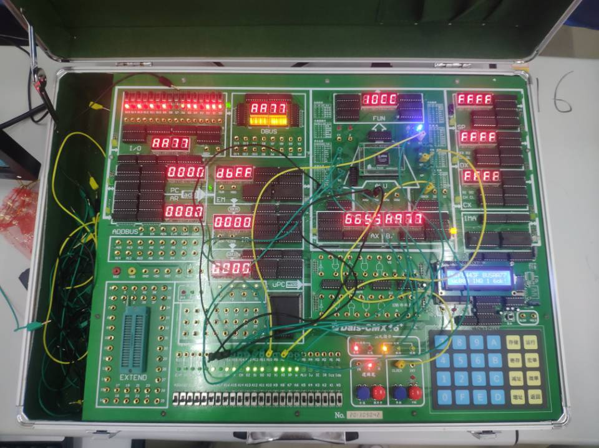

1. 心得体会：

本节课学习了并掌握十六位机字与字节运算的数据传输格式，验证运算功能发生器及进位控制的组合功能。同时完成算术、逻辑、移位运算实验，熟悉ALU运算控制位的运用。虽然操作有点麻烦，但还是坚持完成并验证了其原理，自己的动手能力有所增强，还学到了知识，真开心啊！